



信息学院软件工程系

《计算机网络》实验报告

**题　　目 实验三　捕获并分析帧和IP报文**

**班　　级 软件工程2018级B班**

**姓　　名 彭书浩**

**学　　号 24320182203251**

**实验时间 2020年3月11日**

**2020 年 3 月 11 日**

# 实验目的

1、捕获并分析以太网的帧，获取目标与源网卡的MAC地址；

2、获取本机地址

-IPCONFIG.EXE

-通过Winsock的GetAddress命令

1. 获取远端MAC地址

-ARP

-WinPCAP

# 实验环境

Windows 10操作系统

-WinPCAP；WireShark；科来数据包播放器

# 实验结果

1、本机的网卡信息与MAC地址

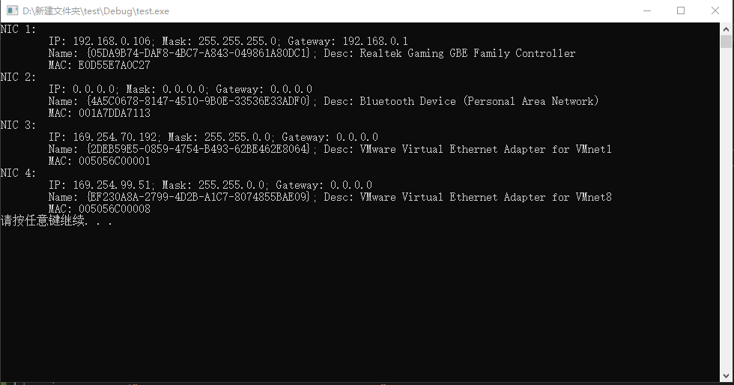

1. 测试wincap源程序的报文接收功能。

（由于本机路由器关不了Upnp协议，故即使改变网络出战规则，仍会自动发送包）

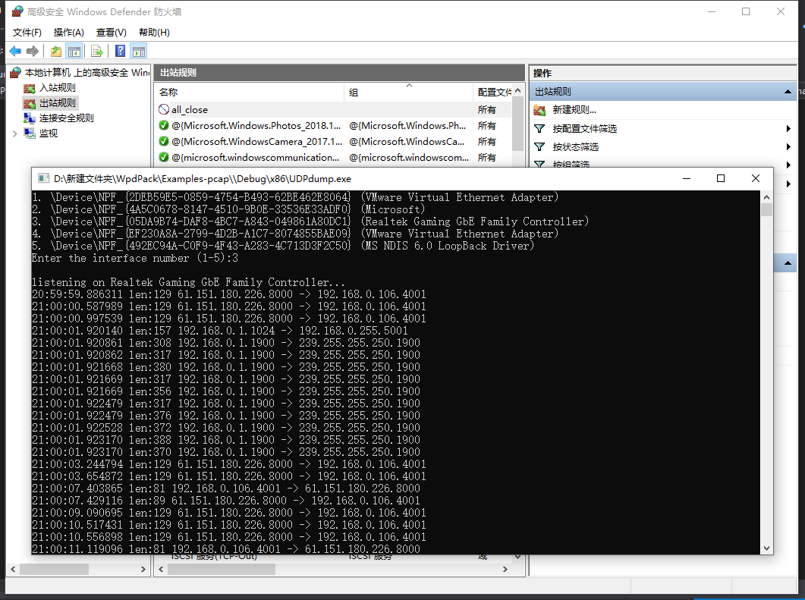

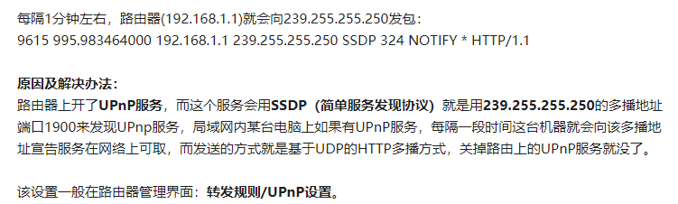

1. WireShark生成pcap文件由程序读取。

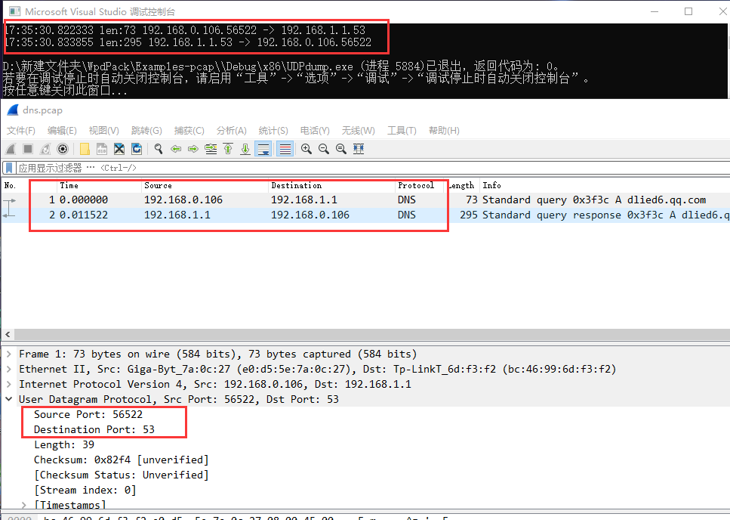

1. 用科来播放器重发pcap文件，由程序网卡接收。

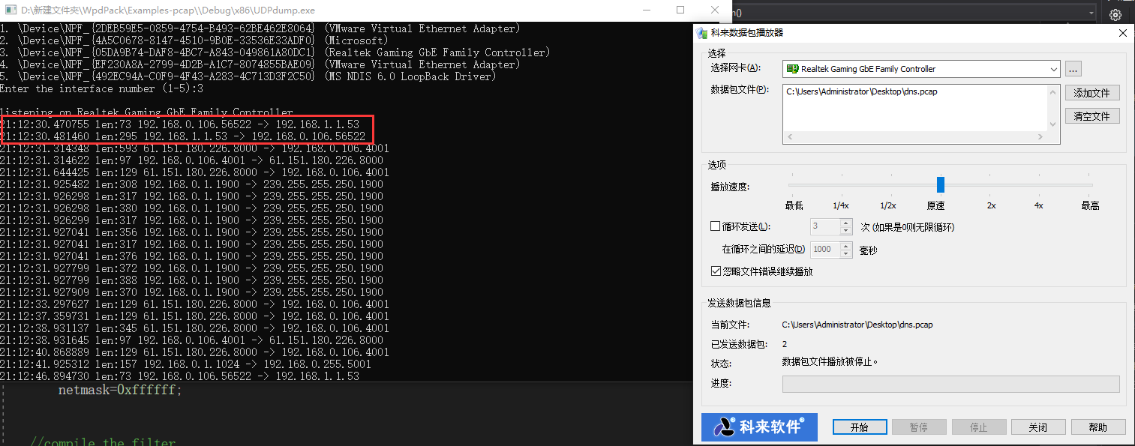

1. 出于UPnp服务的自动发送报文机制，测试程序与wireshark接收的数据是一致的

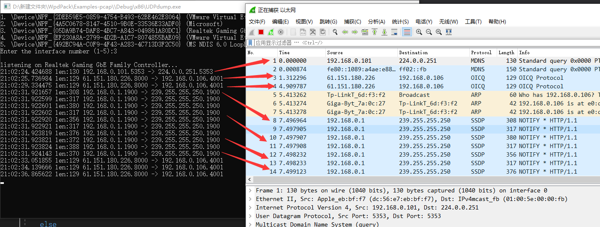

1. 使用WireShark接收科来播放器发送的pcap报文，得到四条报文。

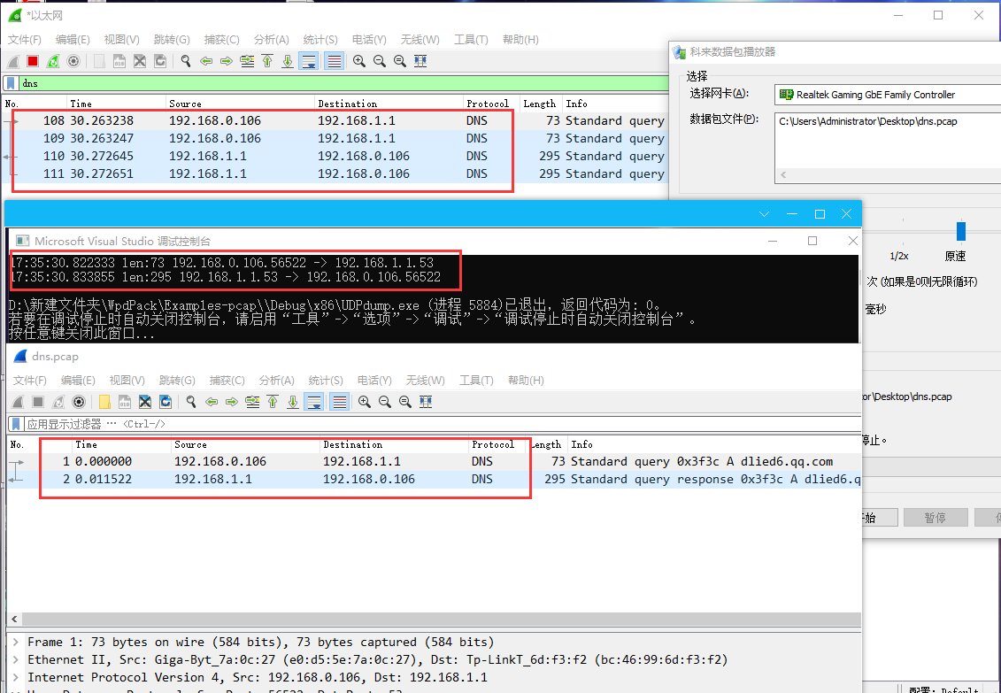

1. 套用课件里的代码改写程序，输出结果不合预期。

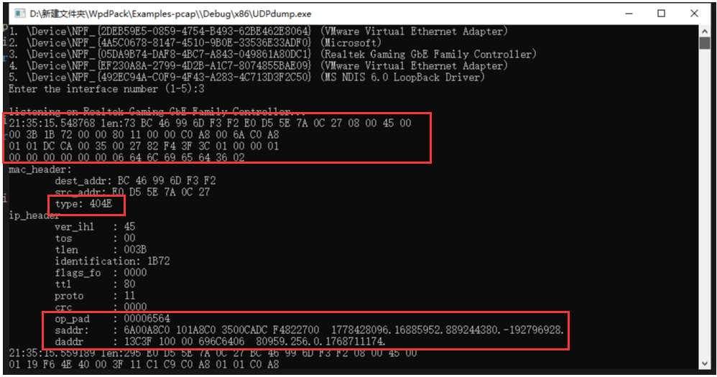

1. 根据错误输出结果，重读课件代码与源程序代码功能，对代码进行重写与修正，得到正确结果。

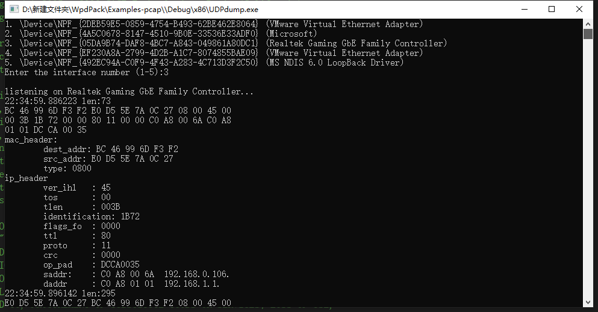

# 实验总结

1、代码中采用了一个ntohs（）函数，用于16进制数据的输出。由于数据的储存方式是字节大端序位小端序，故用此函数以原格式输出数据。

2、即使是防火墙设置了对所有程序的阻止连接，计算机仍能够和外界进行信息交换。（QQ在规则启用前便登入未退出，规则启用后虽不能进入网站，但还是能够与QQ好友接收与发送消息，但是不能接受与发送图片。）

1. 蓝牙适配器也是一种网卡，能被程序识别。但是使用科来播放器给蓝牙适配器发送pcap报文，蓝牙适配器不会接收到。
2. 接收到的报文数据实际上与mac地址和ip地址等信息是一一对应的；通过对接收到的报文进行解析可以得到发送方与接收方的各种信息。